混音使用详解

时间 | 版本 | 作者 | 备注
2016/07/22 | 1.0 | xkazer

一、目的 3
二、音频处理流程 3
三、相关API说明 4
3.1 注册数据回调 4
3.2 设置音频格式参数 5
3.3 设置数据音量 6
四、混音示例 7
4.1 WAV文件读取 8
4.2 混音核心代码 9

一、目的
本文用于帮助开发者基于AVSDK，实现混音功能(添加背景音乐等)。

二、音频处理流程
下图分别为主播侧及观众侧音频处理流程图:
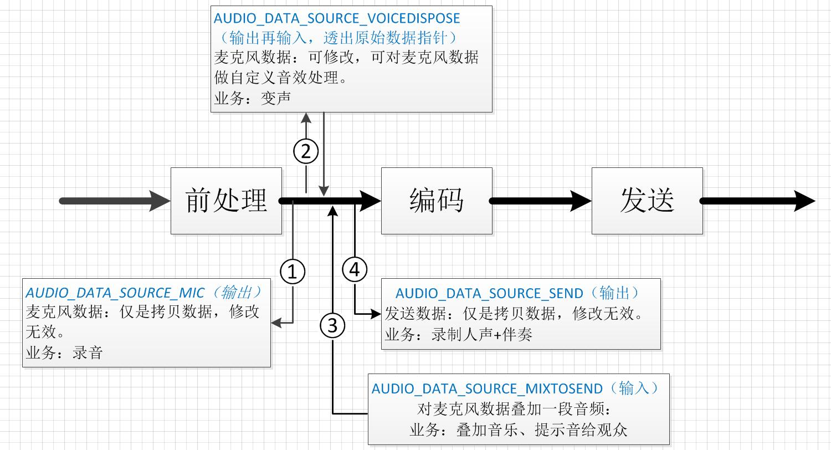
图 1 主播侧音频处理流程

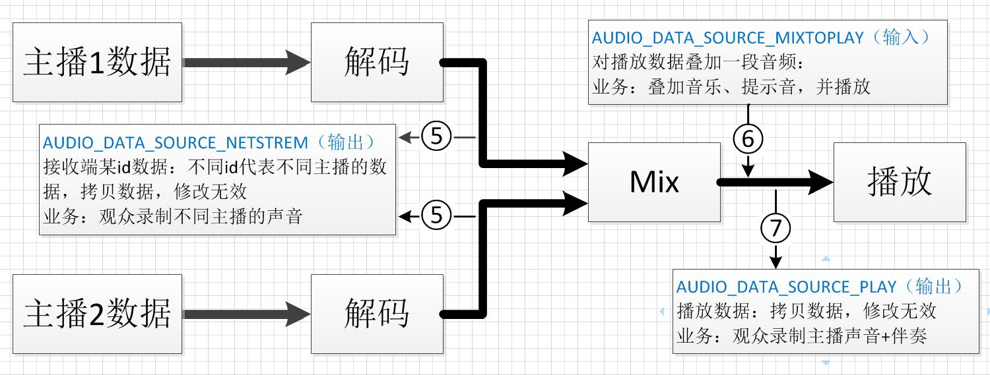
图 2 观众侧音频处理流程

从上图可以看出，要在主播侧上行的音频数据进行混音，需要在第③步进行处理，而要对观众侧收到的下行音频数据进行混音，则需要在第⑦步进行处理。本文后面统一以主播侧混音为例，观众侧混音实现方式相同。

三、相关API说明

3.1 注册数据回调
声明：
public int registAudioDataCallback(int src_type, AVAudioCtrl.RegistAudioDataCompleteCallback callback)

类型 | 名称 | 说明
参数 | src_type | 数据类型(参考图中7步)
参数 | callback | 数据回调
返回值 |  | 成功返回AVError.AV_OK, 否则返回AVError.AV_ERR_FAILED

示例:
avAudioCtrl.registAudioDataCallback(AVAudioCtrl.AudioDataSourceType.AUDIO_DATA_SOURCE_MIXTOSEND, new AVAudioCtrl.RegistAudioDataCompleteCallback(){
@Override
protected int onComplete(AVAudioCtrl.AudioFrame audioFrame, int i) {
return super.onComplete(audioFrame, i);
}
});

在做主播侧混音时，需要拦截AUDIO_DATA_SOURCE_MIXTOSEND的数据，将需要混入的数据帧返回即可。

3.2 设置音频格式参数

声明：
public boolean setAudioDataFormat(int src_type, AVAudioCtrl.AudioFrameDesc audio_desc)

类型 | 名称 | 说明
参数 | src_type | 数据类型(参考图中7步)
参数 | audio_desc | 音频格式参数
返回值

示例:
AVAudioCtrl.AudioFrameDesc audioFrameDesc = new AVAudioCtrl.AudioFrameDesc();
audioFrameDesc.sampleRate = 48000; // 采样频率
audioFrameDesc.channelNum = 2; // 声道数目
audioFrameDesc.bits = 16; // 每个采样需要的bit数

audioFrameDesc.srcTye = AVAudioCtrl.AudioDataSourceType.AUDIO_DATA_SOURCE_MIXTOSEND;
avAudioCtrl.setAudioDataFormat(AVAudioCtrl.AudioDataSourceType.AUDIO_DATA_SOURCE_MIXTOSEND, audioFrameDesc);

在做混音前，需要设置音频格式，使注册的数据回调格式与要混音的格式一致。

3.3 设置数据音量

声明：
public int setAudioDataVolume(int src_type, float volume)

类型 | 名称 | 说明
参数 | src_type | 数据类型(参考图中7步)
参数 | volume | 音量(范围 0-1)
返回值 |  | 成功返回AVError.AV_OK, 否则返回AVError.AV_ERR_FAILED

示例:
avAudioCtrl.setAudioDataVolume(AVAudioCtrl.AudioDataSourceType.AUDIO_DATA_SOURCE_MIXTOSEND, 0.5f);

四、混音示例

这里以对主播混入wav格式背景音乐为例，结合代码介绍一下具体实现步骤。

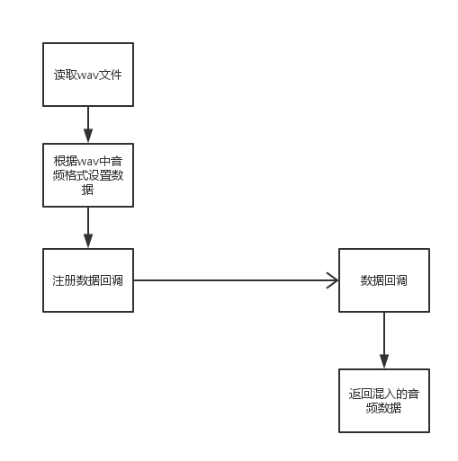
图 3 混音示例图

4.1 WAV文件读取
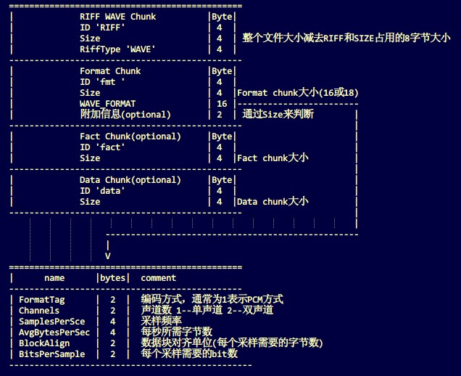

混音时传入的数据需为原始PCM格式，这里以编码方式为PCM的wav文件为例。

4.2 混音核心代码
定义变量
private int posion = 0; // 混音数据偏移
private Object obj = new Ojbect(); // 数据锁
private WaveFileReader mReader = null; // wav文件读取类
private AVAudioCtrl avAudioCtrl; // 音频控制器

读取wav文件并配置参数
mReader = new WaveFileReader(filePath);
// 根据文件格式配置参数
AVAudioCtrl.AudioFrameDesc audioFrameDesc = new AVAudioCtrl.AudioFrameDesc();
audioFrameDesc.sampleRate = (int) mReader.getSampleRate();
audioFrameDesc.channelNum = mReader.getNumChannels();
audioFrameDesc.bits = mReader.getBitPerSample();

audioFrameDesc.srcTye = AVAudioCtrl.AudioDataSourceType.AUDIO_DATA_SOURCE_MIXTOSEND;
avAudioCtrl.setAudioDataFormat(AVAudioCtrl.AudioDataSourceType.AUDIO_DATA_SOURCE_MIXTOSEND, audioFrameDesc);

注册数据回调
avAudioCtrl.registAudioDataCallback(AVAudioCtrl.AudioDataSourceType.AUDIO_DATA_SOURCE_MIXTO_SEND, mAudioDataCompleteCallback);

混音处理
private AVAudioCtrl.RegistAudioDataCompleteCallback mAudioDataCompleteCallback = new AVAudioCtrl.RegistAudioDataCompleteCallback(){
@Override
protected int onComplete(AVAudioCtrl.AudioFrame audioFrame, int srcType){
if (null == audioFrame)
return AVError.AV_ERR_FAILED;

synchronized(obj){
int len = audioFrame.data.length;
if (position + len > mReader.getDataLen()) { //重置偏移(循环)
position = 0;
}
System.arraycopy(mReader.getData(), position, audioFrame.data, 0, len);
position += len;
}
return AVError.AV_OK;
}
}

